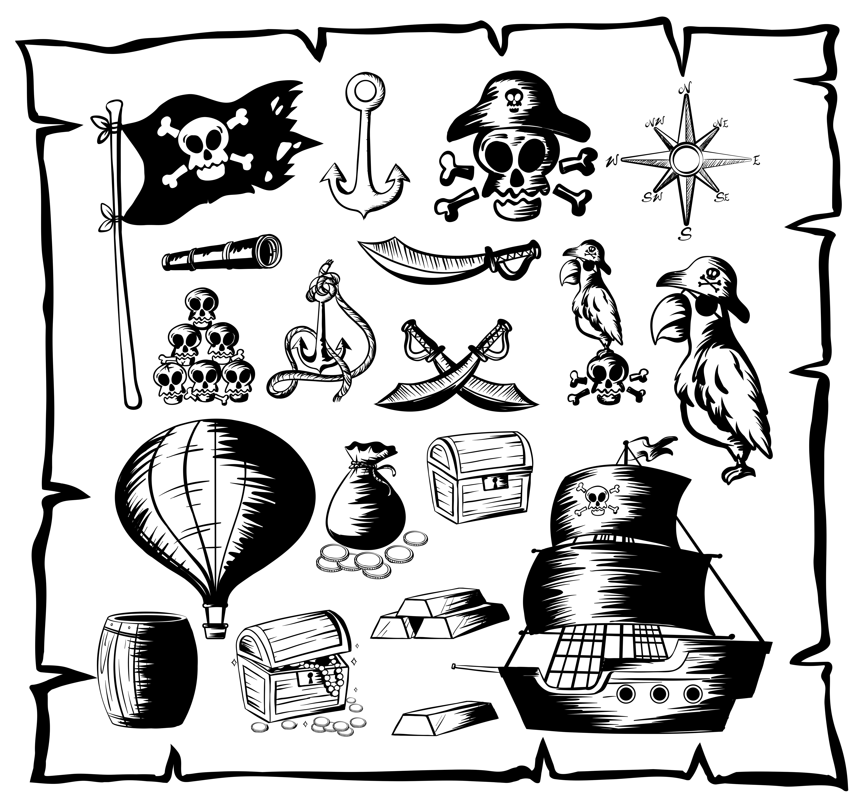

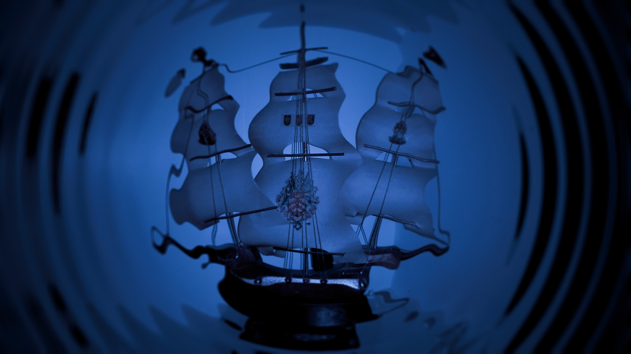

Navn | Klasse
Velkommen til Piraternes Ø
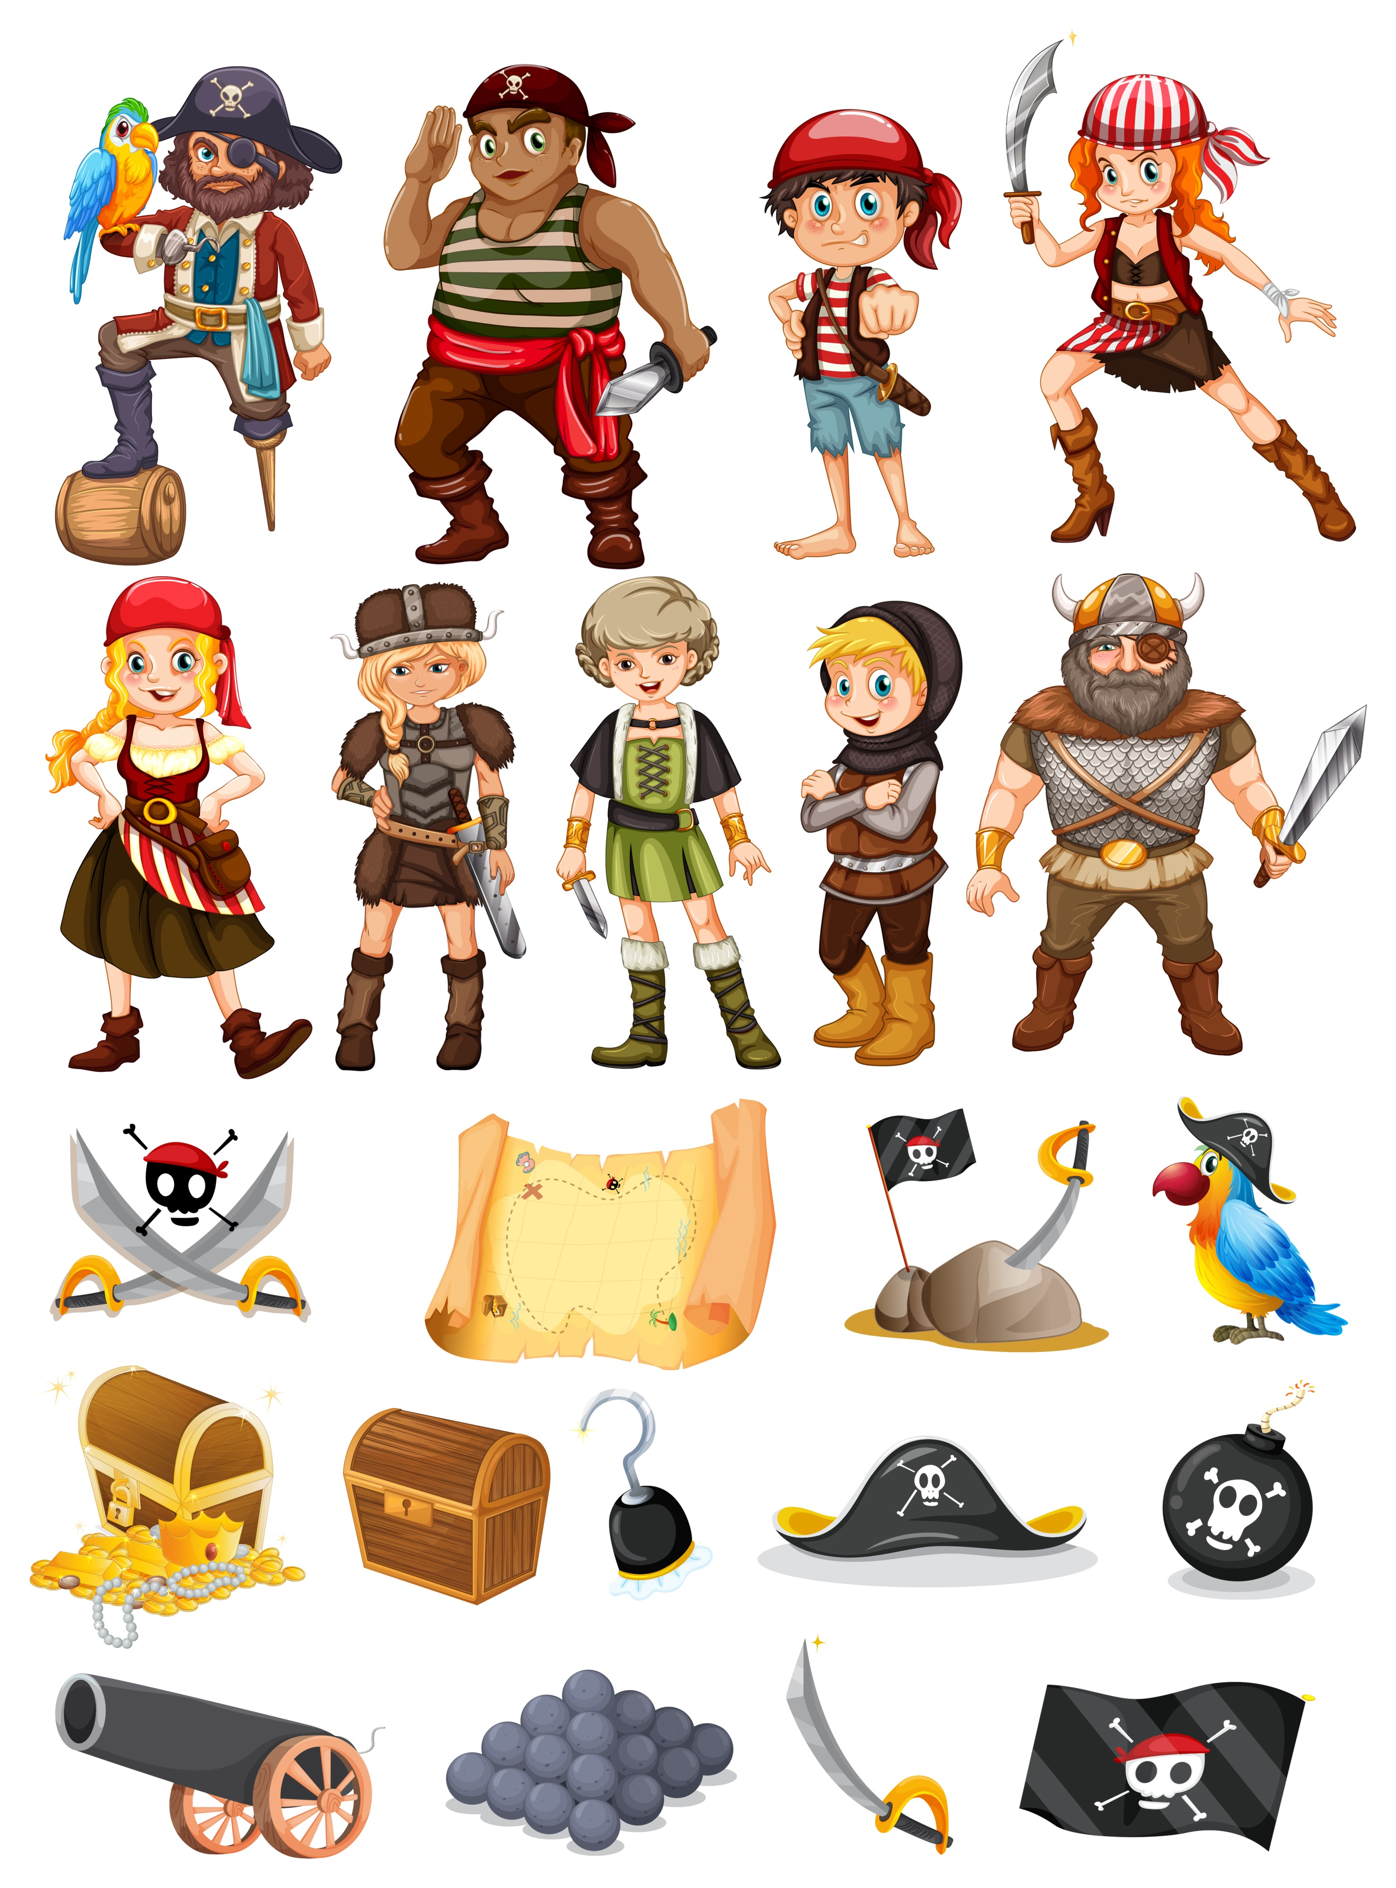
I skal som pirater ud på det store hav for at plyndre og skabe frygt. Igennem søgen efter den store skat skal I igennem forskellige udfordringer og prøvelser. Jeg vil ønske jer alle held og lykke – I får brug for det.
Husk nu pirater; Aldrig at stole på nogen. Arggggh!

Piratopgaven består af følgende, som I skal løse i fællesskab:
- I skal løse alle opgaverne for at finde den store skat
- I skal lave jeres egen formelsamling over de forskellige formler, som I bruger undervejs

- I skal lave en planche, der præsenterer jeres løsninger på opgaverne
- I skal finde de mål, som vi har opfyldt i forhold til Fælles Mål for matematik
- I skal udfylde evalueringsarket

Personkarakteristik
I skal hver kaste med en terning. Det antal øjne terningen viser, bestemmer hvilken type pirat I er. Eks. 1=kaptajn
- Kaptajn/kaptajninde: er højstkommanderende på skibet. Bestemmer over alt og alle
- Næstkommanderende: er kaptajnens højre hånd.
- Styrmand/Styrkvinde: har ansvaret for at navigerer sørøverskibet sikkert frem til de forskellige destinationer
- Bådsmand/Bådskvinde: har ansvaret for vedligeholdelse af båden
- Våbenmand/Våbenkvinde: har ansvaret for alle våbnene om bord på skibet
- Frit valg
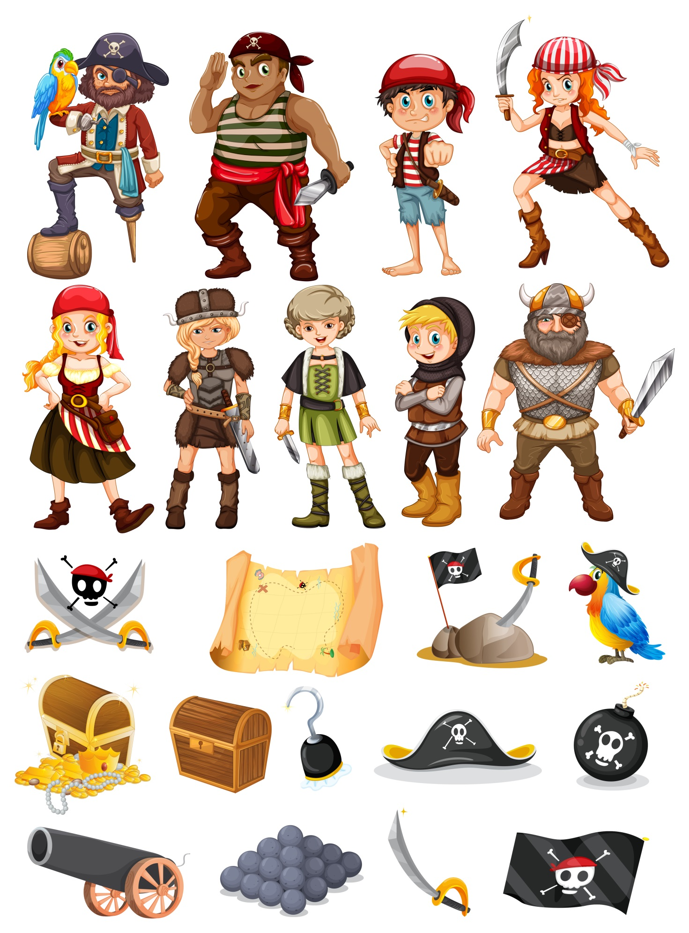

Personkarakteristik

Tegn jeres pirat:

Type Pirat:
Navn på pirat:
Alder:
Køn:
Våben:

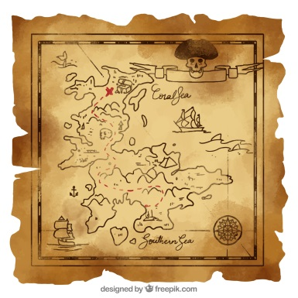
Flugten fra Skull Island
På grund af mytteri på sørøverskibet har vores mandskab efterladt os på den frygtelige ø ”Skull Island”
Ingen mennesker har overlevet mere end 3 dage på øen. Vi er derfor tvunget til at tænke kreativt for at komme væk fra øen, da vi ellers vil dø.
Hvad gør vi?
Vi beslutter i fællesskab at bygge en tømmerflåde for at komme væk fra øen. For at sikre os, at tømmerflåden holder på det store hav, skal vi løse følgende opgaver.
Byg en tømmerflåde
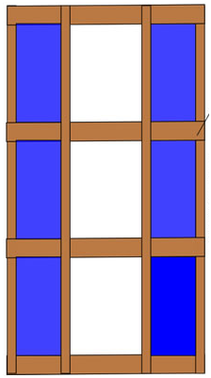
Opgave 1
450 cm lang
Tegn bunden af tømmerflåden i målestoksforhold 1:30
( 1cm på tegningen = 30 cm i virkeligheden)

- Bredden på vores tegning skal være: __________________ cm

- Længden på vores tegning skal være: _________________ cm

- Lav en arbejdstegning af tømmerflåden hvor man ser den oppefra, fra siden og forfra
300 cm bred

Opgave 2
- Hvad er omkredsen af bunden på jeres arbejdstegning:________
- Hvad er arealet af bunden på jeres arbejdstegning: ___________
- Hvad er rumfanget af tømmerflåden: ____________
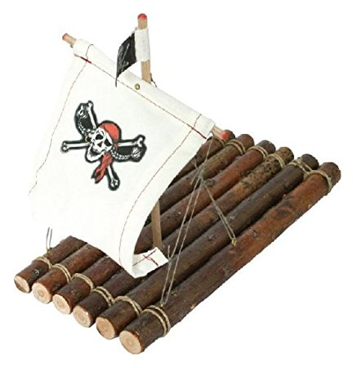
- Indskriv de forskellige formler I har brugt i jeres formelsamling.
Opgave 3
Tegn 3 forskellige sejl ud af følgende trekanter:

- Ligebenet trekant

- Ligesidet trekant

- Retvinklet trekant
1:30

Opgave 4

- Mål og indskriv graderne på sejlene
- Er vinkelsummen den samme i alle 3 trekanter: Ja:_______ Nej:______
- Hvad er vinkelsummen altid i en trekant: __________ grader
Opgave 5

- Byg tømmerflåden i de rigtige mål

Rejsen fra Skull Island
1 ton = 1000 kg
Opgave 6
I skal vælge 6 ting, som vi vil have med fra øen og udregne hvad hver ting vejer i gram, kg, og ton.
Last/vægt | Gram | Kg | Ton
Papegøje |  | 1,2 kg
Kokosnødder | 525 g
Kanon |  |  | 1 ton
Kanonkugler | 2500 g
Tørret kød |  | 15 kg
Tov |  |  | 0,01 ton
Pirat flag | 200
2 pirater |  |  | 0,160 ton
1 tønde med rom |  | 200 kg

Opgave 7
Hvad er den samlede vægt i kg for de 6 ting, som I har valgt at tage med på tømmerflåden:

___________ kg

Næste destination på rejsen er?
Opgave 8
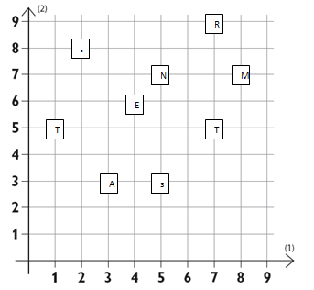
For at finde ud af hvor vores næste destination på rejsen er, bliver I nødt til at løse koden i koordinatsystemet.

(5,3) (1,5) (2,8) (3,3) (3,3) (7,9) (1,5) (4,6) (5,7)
___ ___ ___ ___ ___ ___ ___ ___ ___

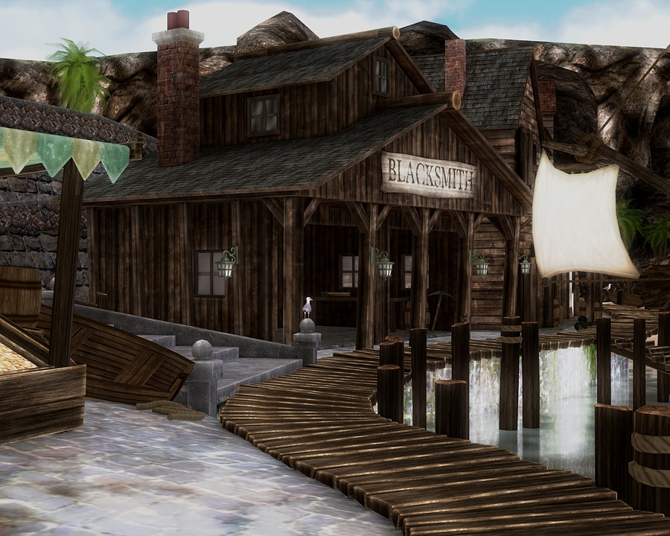

By: ___________________

Endelig i havn
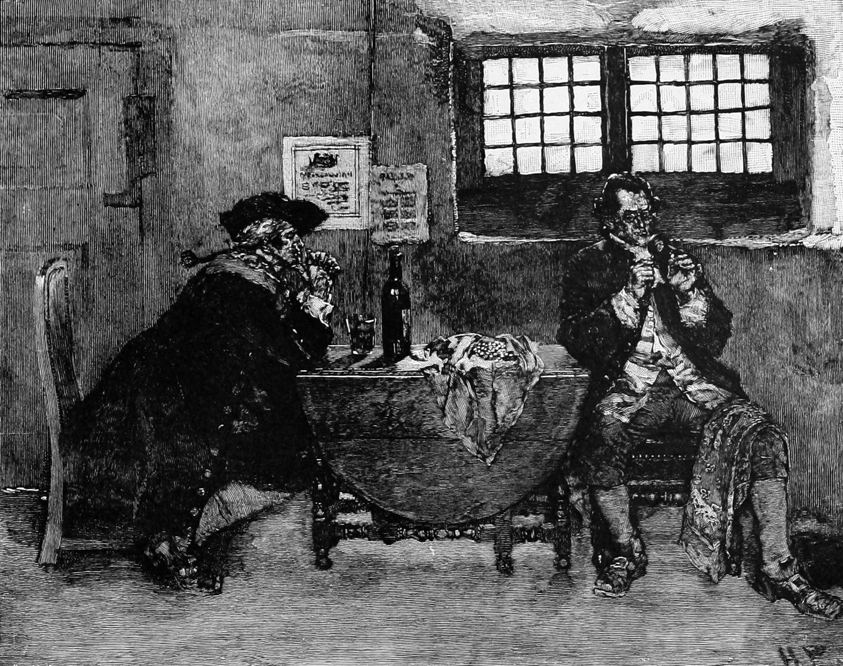
I har nu sejlet i 3 døgn og ankommer endelig til byen. I er trætte og udmattede efter turen, men vælger at tage op til den lokale pub, hvor de værste pirater samles efter solnedgang. I har hørt et rygte om, at jeres gamle besætning er taget til samme havn, og håber på at generobre jeres gamle skib Adventure og skattekortet til den hemmelige skat.

I møder 4 pirater fra den gamle besætning i døren, men hvem af dem kan I stole på?

Opgave 9
Løs følgende ligninger for at finde ud af, hvem der skal hjælpe jer på resten af jeres rejse.

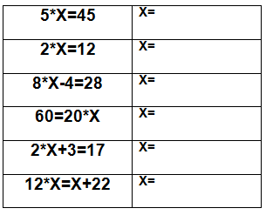
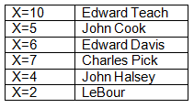

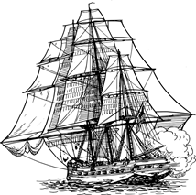

1.person:________________ 2.person:________________
3.person:________________ 4.person:________________

Kampen om skattekortet og Adventure
De to besætninger kæmper nu en drabelig kamp om retten til skibet og skattekortet.

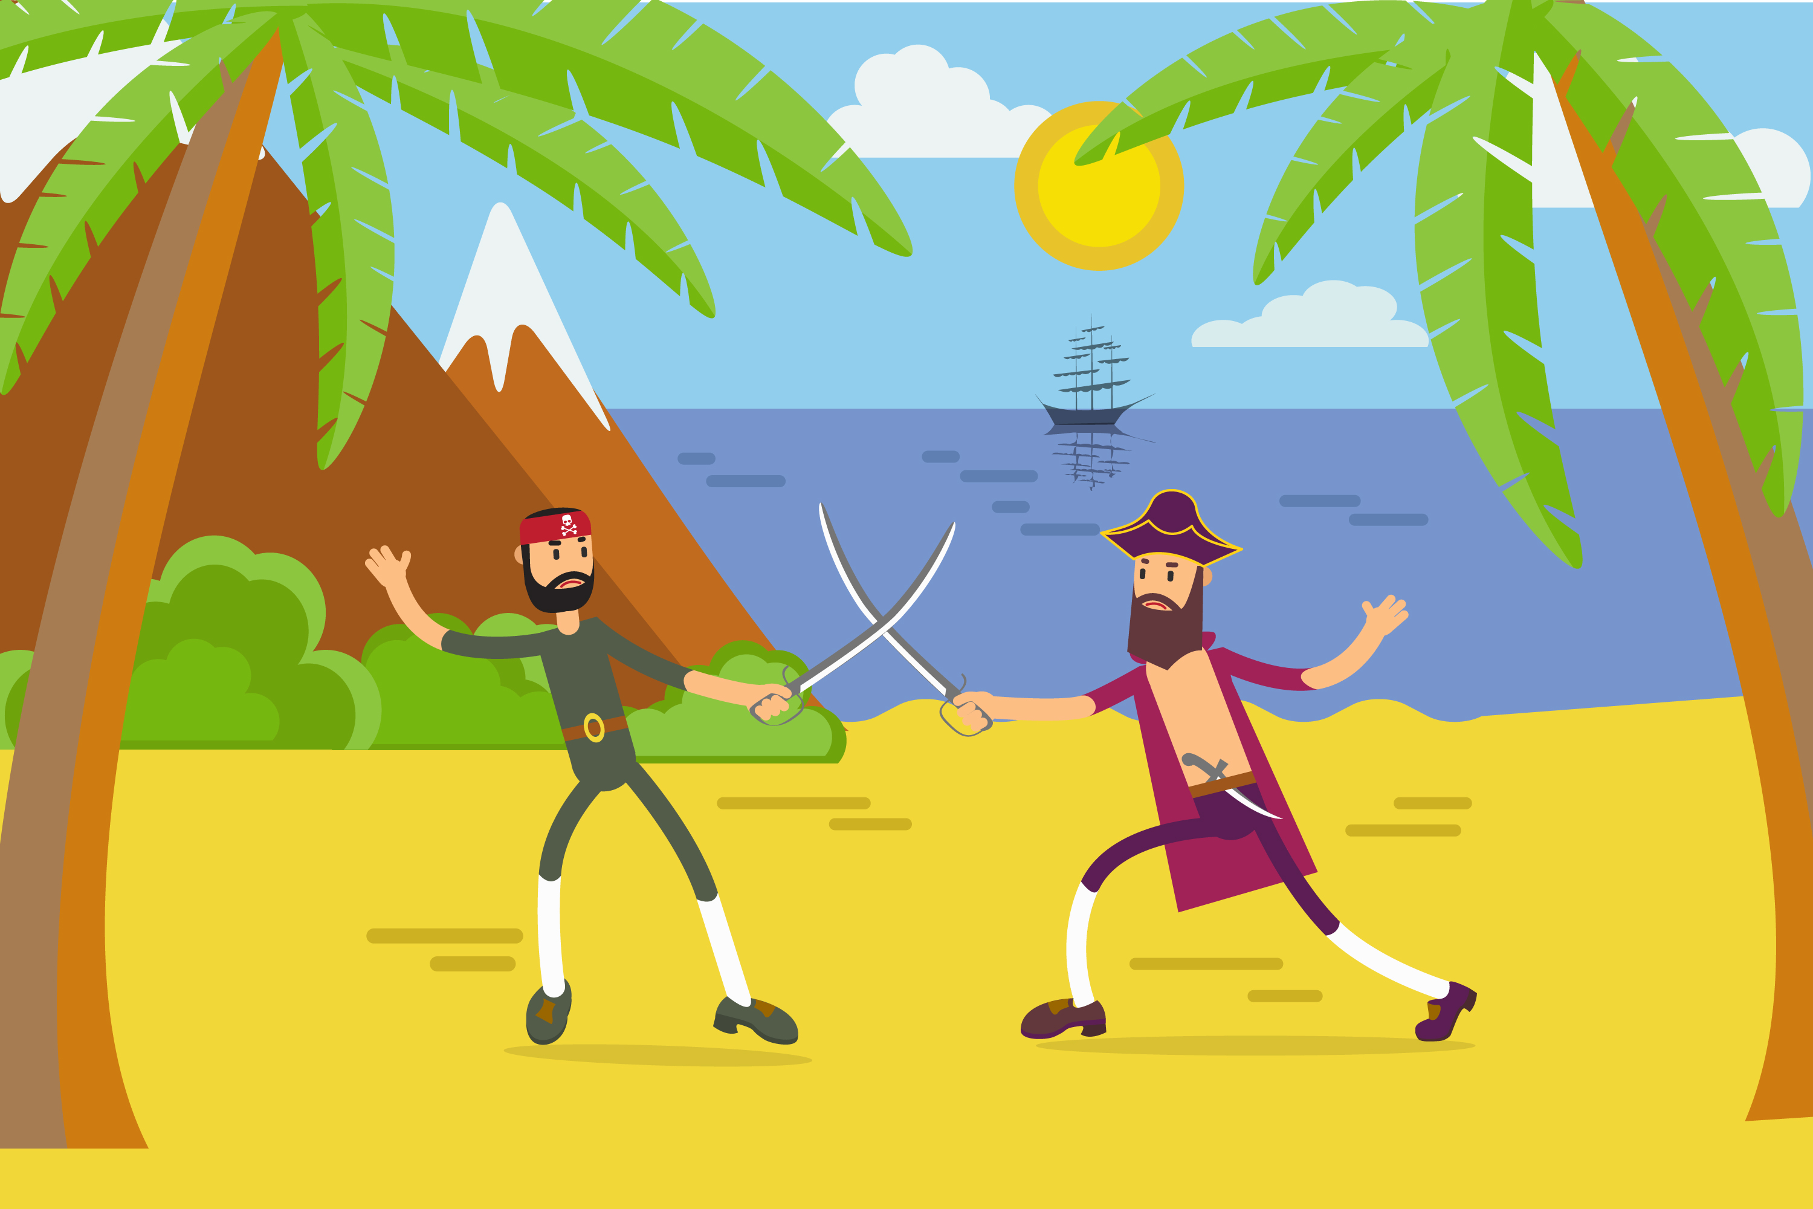
Opgave 10
For at få skibet og skattekortet skal I vinde over et andet hold i spillet skattejagt. Når holdet har vundet kan I hente skattekortet over Treasure Island hos jeres lærer. Se næste side.

Spil skattejagt
Sådan spiller I:
Start med at placér en bog imellem jer. I skal hver placerer fire skatte og fem bomber, i gitterpunkterne på deres kvadratnet, på hver jeres ark. Skattene skal ligge på en linje. Spillet går ud på, at I skal finde hinandens skatte. Hvis I rammer en ”skat”, får man en ekstra tur. Rammer du derimod ingenting, går turen til din modstander. Rammer du en ”bombe” får din modstander en ekstra tur.
Sådan kan spørges:
Spørgsmål: ”Er der en skat i eks. (2,6)?
Svar: ”Ja - og du har en ekstra tur” osv.
Den, af jer, der først har fundet alle fire skatte, har vundet spillet.

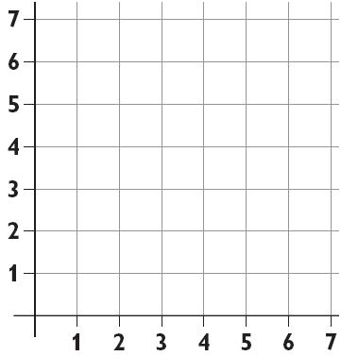

Plyndring af fragtskibet Kalven
Under sejladsen mod Treasure Island støder I på fragtskibet Kalven.
I vælger at plyndre skibet for alt af værdi.

Opgave 11
I vælger at fordele byttet således at kaptajn(inden) får $\frac{4}{8}$ , styrmanden får $\frac{2}{8}$, våbenmanden får $\frac{1}{8}$ , og de 2 bådsmænd deler resten

- Hvor stor en brøkdel får de 2 bådsmænd tilsammen: ___________

- Hvor stor en del får John, som er en af bådsmændene: __________

Opgave 12
Kaptajn(inden) opgjorde byttet til at være 160 guldmønter. Hvor mange guldmønter får
A)Kaptajn(inden):_________ B) styrmanden:______

C) Våbenmanden:_______ D)Bådsmanden:_______

Opgave 13
Find på 2 brøkhistorier der handler om jeres søgen efter den hemmelige skat.

1.________________________________________________________________________________________________________________________________________________________________________________________________________________________________________________________________________________________________________________________________________________________________________________

2. ______________________________________________________________________________________________________________________________________________________________________________________________________________________________
____________________________________________________________________________________________________________________________________________________

De fulde matrosser
Opgave 14
I et hemmeligt skab i kabyssen fandt Henrik 12 flasker rom. Der var ¾ liter i hver flaske. Da kaptajnen og styrmændene en dag var gået i land, drak de 4 matroser en flaske rom hver. Hvor mange liter rom
- Drak matroserne i alt?
- Var der tilbage i skabet?
a) _____________Liter b) ___________ Liter

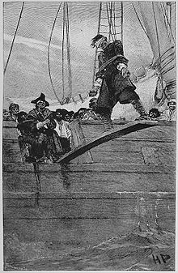
Gå planken ud
Da kaptajnen og styrmanden kom tilbage til skibet og så de fulde matroser, blev de vrede. Da det var Henrik, der havde stjålet rommen, var det også ham, der skulle straffes. Kaptajnen besluttede sig for at lade skæbne afgøre hans straf. Skulle han straffes med 45 piskeslag eller skulle han gå planken ud?

Opgave 16
Brøk-Decimaltal-Procent

¼ = 0,25 (lommeregner)

0,25*100=25% (gang med 100)
Kaptajnen tog et spil kort frem og sagde til Henrik: ”Hvis jeg trækker et rødt kort skal du gå planken ud. Hvis jeg trækker et sort kort Skal du pines med 45 piskeslag”.

- Hvor mange kort er der i et sæt normalt spillekort: ______ stk.
 | Brøk | Decimaltal | Procent
Hvad er sandsynligheden for at trække et rødt kort?
Hvad er sandsynligheden for at trække et sort kort?
Hvad er sandsynligheden for at trække en ruder?
Hvad er sandsynligheden for at trække en spar?
Hvad er sandsynligheden for at trække en konge?
Hvad er sandsynligheden for at trække et billedekort?

- Er sandsynligheden for at trække et rødt og et sort kort den samme:
Ja:____ Nej:____
Opgave 17
Lån et spil kort af jeres lærer. Træk nu 20 kort fra bunken. Hvis der er flest røde kort, skal Henrik gå planken ud. Hvis der er flest sorte skal han pines med 45 piskeslag.

- Gå planken ud Pines med 45 piskeslag

Hvilken sammenhæng er der mellem sandsynligheden og det antal gange man gennemfører eksperimentet:___________________________________________________________________________________________________________________________________________________________________________________________________________________________________________________________________________________________

Mødet med stammefolket på Treasure Island
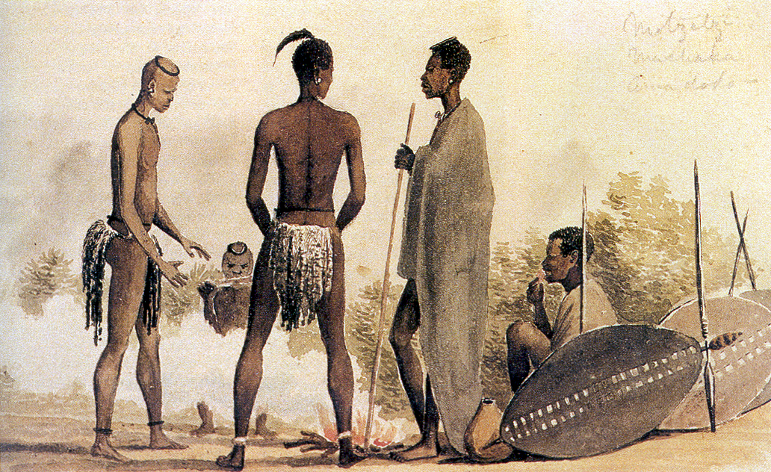
Da I kommer i land på Treasure Island, bliver I modtaget af et meget specielt stammefolk. De er meget fascinerede over jeres tøj og smykker, og de vil derfor gerne handle med jer. I vælger at lave en byttehandel med en del af de ting, som I plyndrede fra fragtskibet Kalven.

I bytter jer til nogle mærkelige figurer, som I mener, kan have stor værdi.

Opgave 18
- Hent de forskellige figurer hos jeres lærer

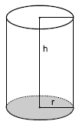
- Byg de forskellige figurer:

- Beregn rumfanget af de forskellige figurer og skriv resultatet på figurerne:

- Indskriv de formler I har brugt I jeres formelsamling:

Hvad er afstanden til skatten?
Kaptajnen spørger styrmanden, hvad vores nuværende afstand til skatten er, og han svarer:

Fart i m/sek= | $$\frac{Meter}{sekunder}$$
Fart i km/t= | $\frac{Meter}{sekunder}$ * 3,6
Opgave 19
Der er 4000 m til skatten og det vil tage os ca. 32 min. at gå dertil.

- Hvor mange sekunder vil det tage os at gå til skatten: _______ sek.

- Beregn farten i m/s:___________ m/sek.

- Beregn farten i km/t: __________ km/t

- Indskriv de formler I har brugt I jeres formelsamling:

- Find selv på en opgave hvor man skal beregne farten af en person:
____________________________________________________________________________________________________________________________________________________________________________________________________________________________________________________________________________________________________________________________________________________

Ruten til skatten
I er nu ankommet til Treasure Island og beslutter at sænke ankeret nær Death Creek. Der er i alt 4 røde x´er på kortet, men det er kun under et af krydsene, at skatten findes. Løs følgende opgaver for at komme frem til skatten.

- Find skattekortet frem
- Hvor mange meter er 1 cm på kortet: 1 cm=_________m
- Hvor mange centimeter er 4500 m på kortet: ____________ cm
- Konstruer en cirkel med en radius på 4500 m med centrum i det sorte kryds
- Tegn en vandret diameter i cirklen, der går igennem det sorte kryds
- Enderne på diameteren skal I kalde a og b a b
- Fra punktet a skal I gå 9000 m mod nord (Tegn ruten)
- Kald dette punkt for c

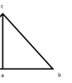
- Forbind punkterne a, b, c til en retvinklet trekant.
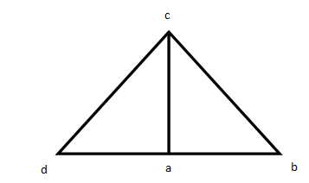
- Spejl trekanten i linjen ac
- Kald det nye punkt for d
- Gå 9000 m mod nord fra d
- Gå derefter 9000 m mod vest
- Gå derefter 9000 m mod syd
- Gå derefter 9000 m mod øst
- Tegn de to diagonaler i kvadratet
- Midt i krydset befinder skatten sig

Opgave 20
Skatten er begravet 3 m under jorden. For at nå ned til skatten skal piraterne i alt flytte 9 m³ jord. Piraterne graver 1,5 m³ jord væk i timen.
Hvor mange timer vil det tage at grave helt ned til skatten: ________ timer

Opgave 21
Skatten vejer i alt 660 kg. Hver pirat kan løfte 55 kg.
Hvor mange pirater skal der til for at løfte skatten op af hullet: __________ pirater

I har nu fundet skatten
Opgave 22  Farvelæg skattekisten og klip den ud | Opgave 23  Beregn rumfanget af kisten uden låg  Kistens rumfang: ________________
Opgave 24
Hvor mange mønter kan der være i kisten hvis en enkelt mønt fylder 0,25 cm³
Der kan i alt være: _________________________ guldmønter

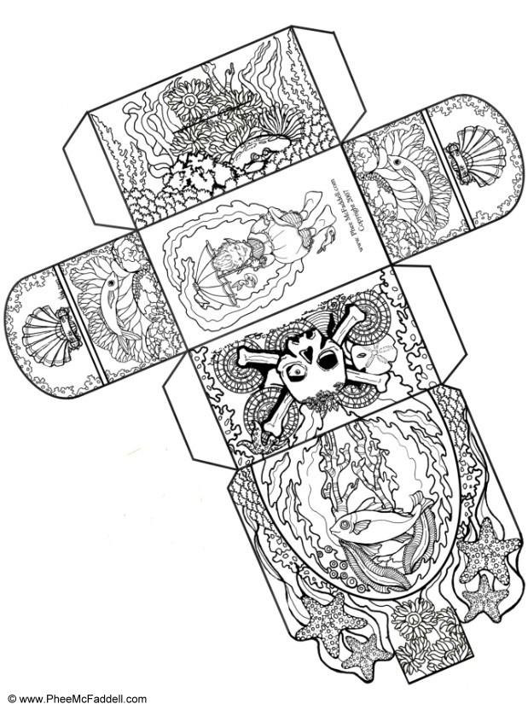
Guldmønter og valuta
I vil gerne have omregnet en del af jeres guldmønter til dansk valuta.

100 guldmønter står til kursen 845

Opgave 25
- Hvad koster 1 guldmønt i danske kroner: ___________ kr.
- Hvad koster 25 guldmønter: __________kr.
- Hvor mange guldmønter kan man købe for 2800 kr.: ___________guldmønter

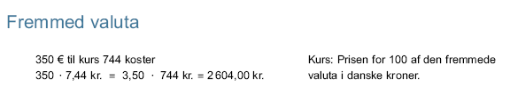

Regnskab over årets plyndringer
For at få en oversigt over hvor mange guldmønter i har plyndret i år, vælger I at lave en regnemaskine i Excel på computeren.

Opgave 26
Gå op til jeres lærer og få en brugervejledning til regnemaskinen
Opgave 27
Lav selv en opgaver i Excel, hvor I bruger de funktioner, I lige har lært.
Opgave 28

Tegn et sørøver- billede ovenpå tangrambrikkere, og skriv på bagsiden hvad de forskellige brikker hedder.

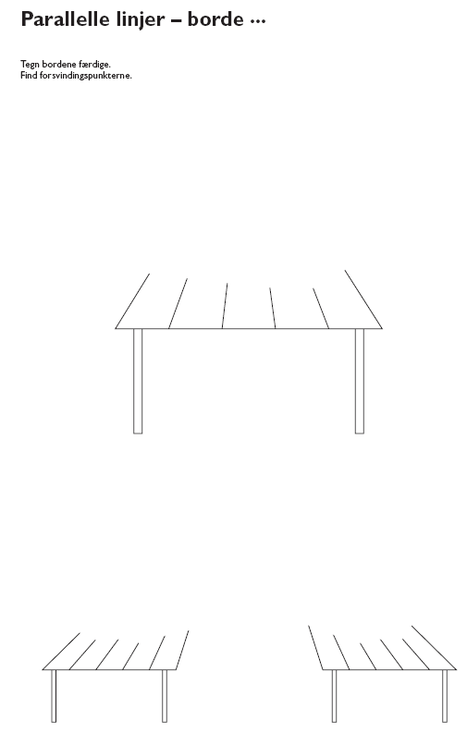
Opgave 25
Kaptajnen vælger at bruge en lille del af sine guldmønter på et nyt bord og en ny stol.

- Tegn kaptajnens borde færdige
- Find forsvindingspunktet ved hvert bord

Opgave 26
Byg Kaptajnens stol ud af centicubes og tegn den derefter på isometrisk papir.
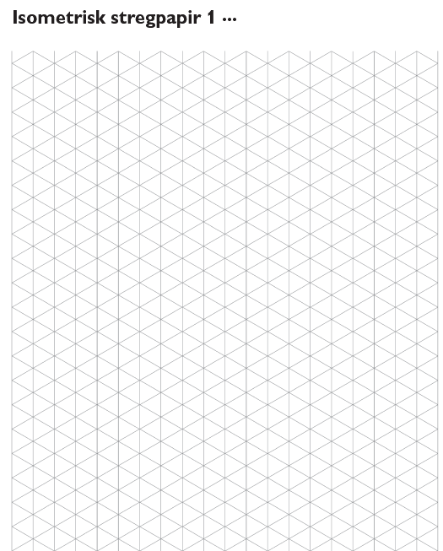
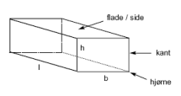

Navn | Tegning | Formel | Forklaring

Tegn, skriv eller forklar hvad du ved om målestoksforhold, areal, omkreds, rumfang, omskrivning fra f.eks. kg til g, koordinatsystemer, brøker, decimaltal og procent, funktioner, trekanter, vinkler, valuta, sandsynlighedsregning osv.
Du kan bruge ordene fra boksen.
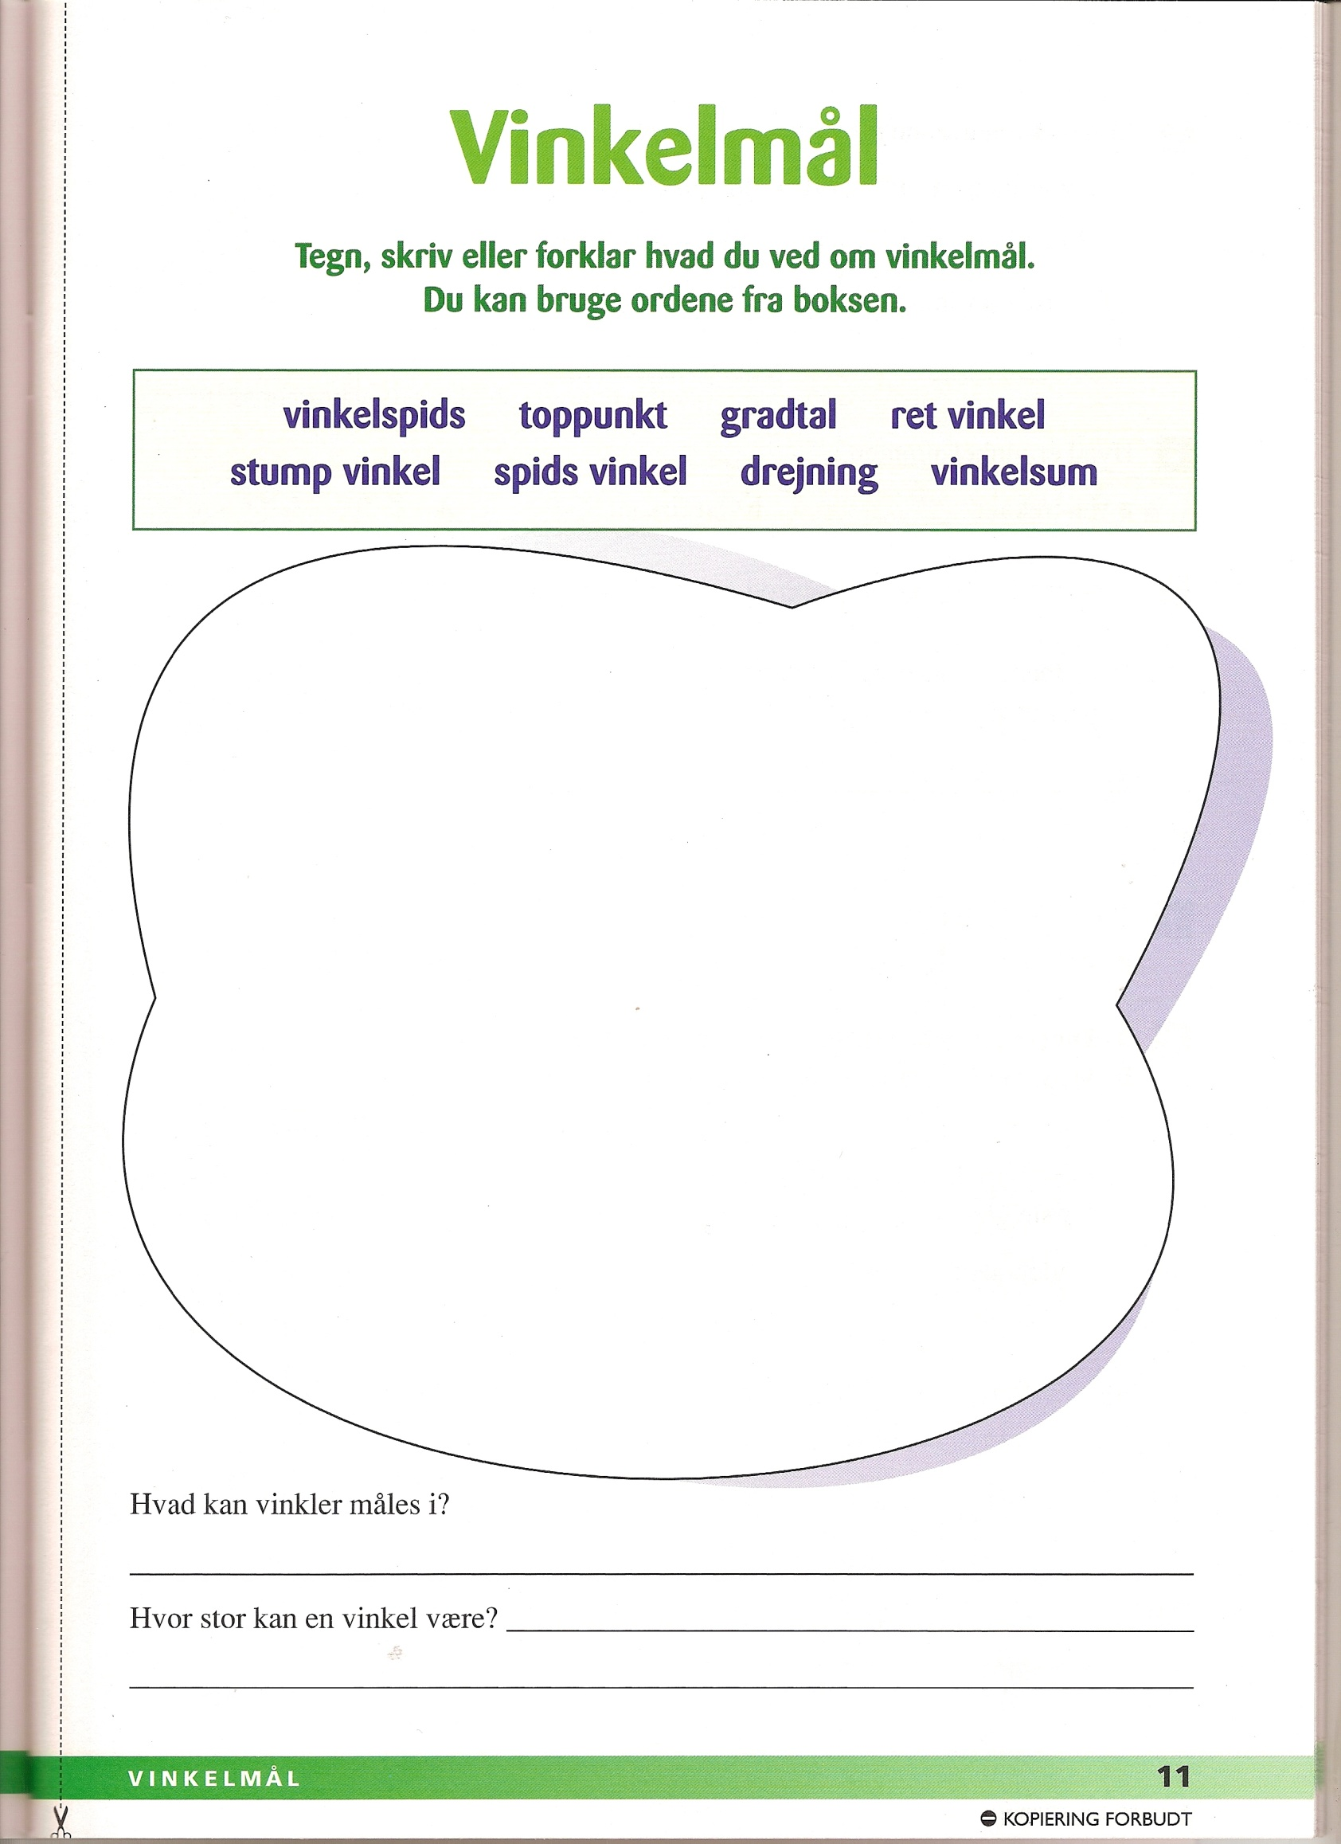
Hvad kan jeg nu som jeg ikke kunne før: ________________________________________________________________________________________________________________________________________________________________________________________________________________________________________________________________________________________________________
Hvor er jeg blevet bedre til: ________________________________________________________________________________________________________________________________________________________________________________________________________________________________________________________________________________________________________
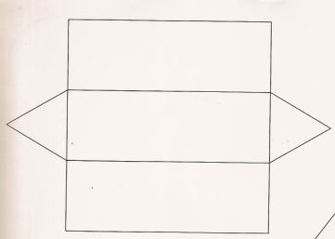

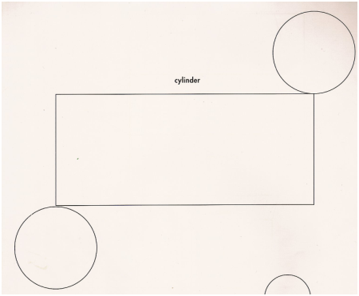

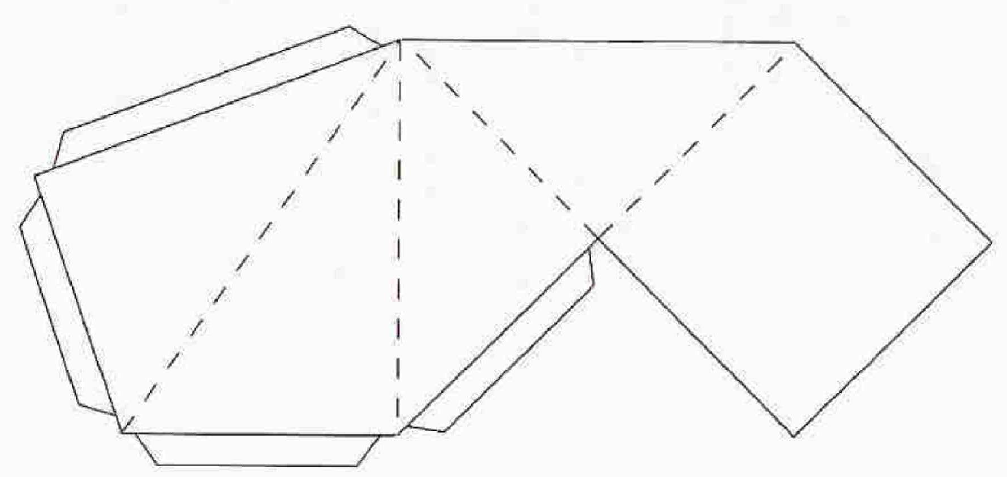

Hent evt. verdenskortet til en cube her:
http://www.progonos.com/furuti/MapProj/Dither/ProjPoly/Foldout/Cube/Files/cbGn_pof-z-25-pat.pdf

